# 幼儿园官网

目录

幼儿园官网 1

一. 总体介绍 1

二. 功能需求 1

官网设置 1

模块设置 2

首页设置 4

办学宗旨 6

师资力量 7

所获荣誉 9

教育理念 10

特色课程 10

教育特色 12

园区环境 13

园所新闻 14

招生报名 16

招贤纳士 19

关于我们 21

# 总体介绍

为合作幼儿园提供官网服务，帮助幼儿园对外展示及宣传

幼儿园可根据需要，选择使用相应的功能

原型地址：<https://superdeng890530.github.io/APP_Demo/website/start_c_1.html>

# 功能需求

## 官网设置

首先，需要幼儿园进行一些基础信息的设置，因为一个幼儿园的官网，肯定会需要相应的logo和幼儿园名称

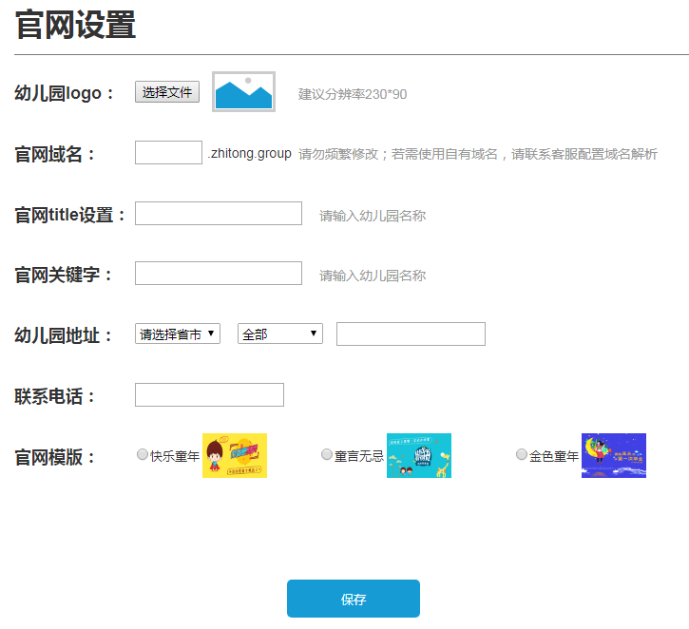

》logo：幼儿园logo图，建议尺寸是230*90，若logo太大，会影响整体效果

》域名：幼儿园可自定义自己官网域名的前一位，若幼儿园本身有自己的域名，可以由我们线下进行协助

》title和关键字：用于网站的搜索使用，默认使用幼儿园名称

》幼儿园地址：幼儿园的详细地址，用于“关于我们”的地址信息显示和地图定位

》联系电话：幼儿园的联系方式，用于“关于我们”的联系方式显示

》官网模版：默认提供几套模版，供幼儿园选择

》均为必填项

## 模块设置

我们为幼儿园提供了10个自定义模块，幼儿园根据需要，选择使用相应的功能

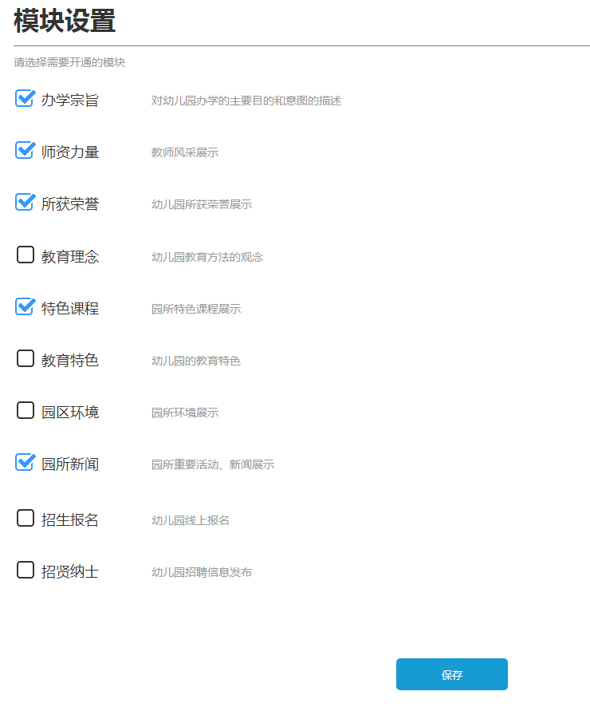

》幼儿园首次进入“官网管理”节点时，只能看到“官网设置”“模块设置”这两个子节点，因为这两个是基础，必须要先进行这两项设置，从而根据“模块设置”中所选择使用的功能再显示别的相应节点



## 首页设置

主要是对首页的banner及其相应跳转链接进行设置，还有幼儿园园长寄语的编写

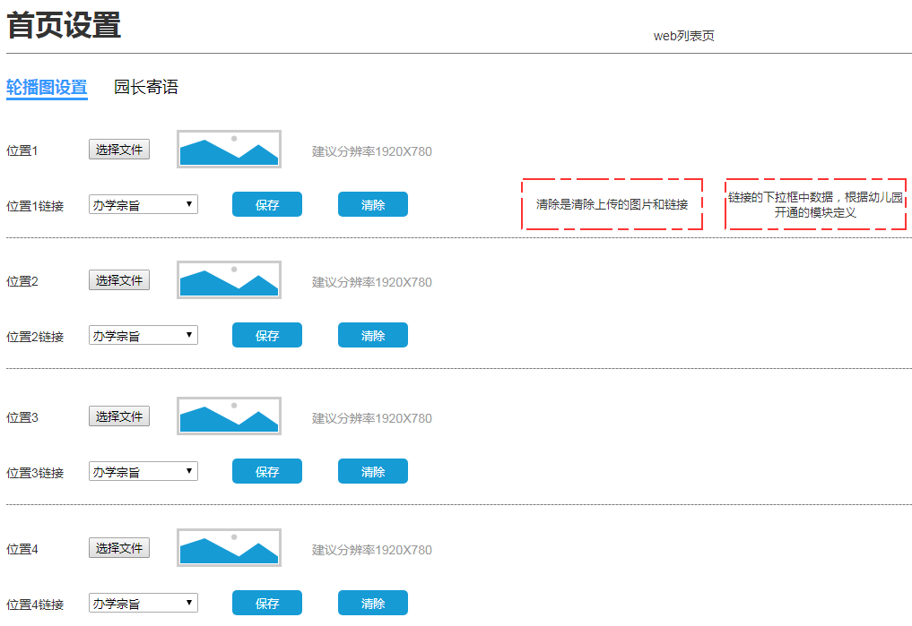

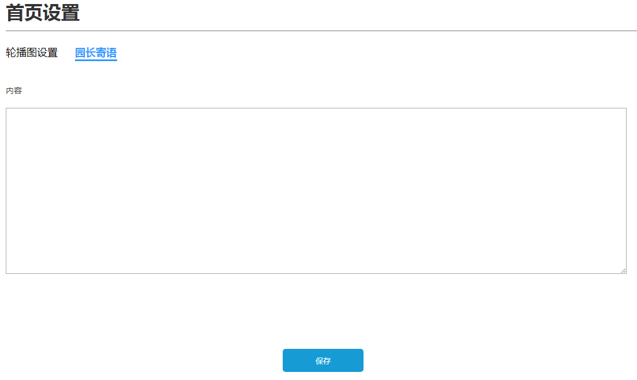

》默认提供4个banner位，每张图片建议尺寸为1920*780，且可为每张图片设置跳转链接，仅可跳转至顶级模块

》原有4张banner，现需减少一张时，只需点击相应图片后的“清除”按钮即可

》园长寄语中内容为纯文字





## 办学宗旨

此功能根据幼儿园需要选择使用，用于展示幼儿园的办学宗旨

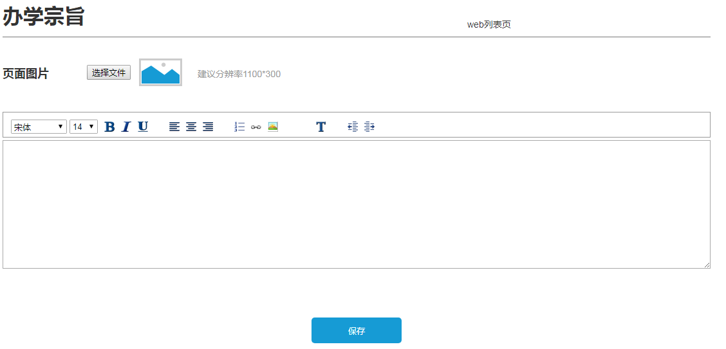

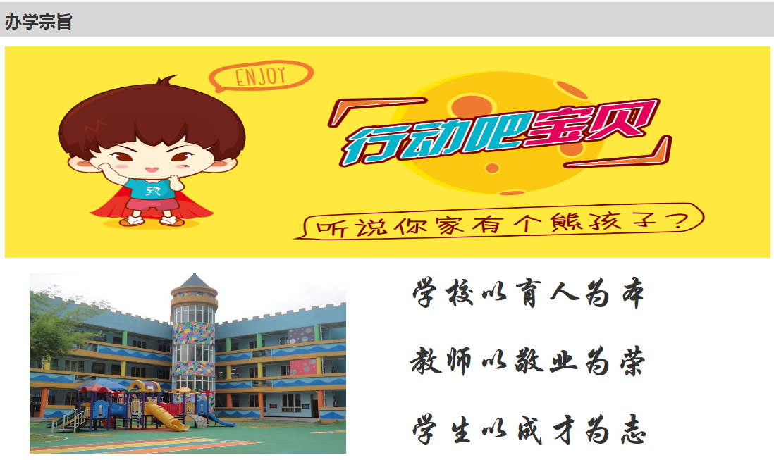

》教学宗旨一般内容较少，且以文字为主，所以给予一个图片位，让页面不是那么单调

》办学宗旨可填写文字，可上传图片，让内容不单调

## 师资力量

此功能根据幼儿园需要选择使用，用于展示幼儿园教师

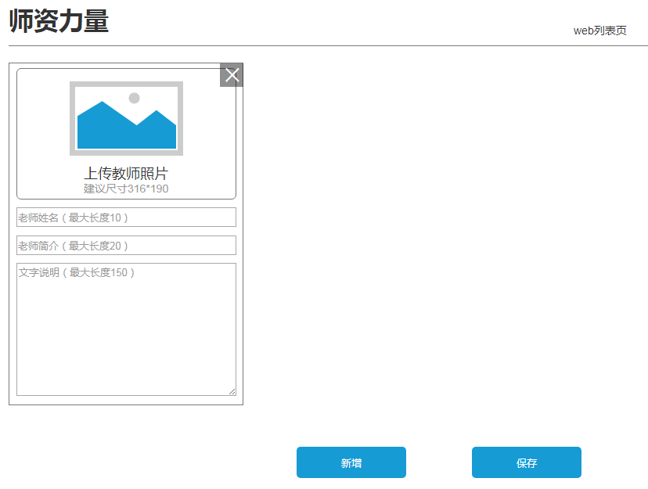



》填写教师图片、教师姓名、简介和说明，点击保存即可

》老师照片的建议尺寸为316*190

》点击“新增”按钮，可添加一条记录

》照片、姓名、简介、说明均为必填项

## 所获荣誉

此功能根据幼儿园需要选择使用，用于展示幼儿园所获得的奖项

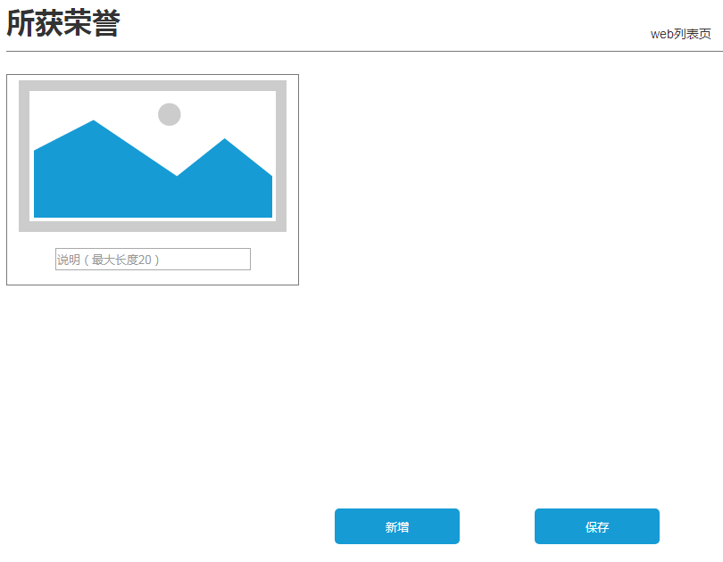

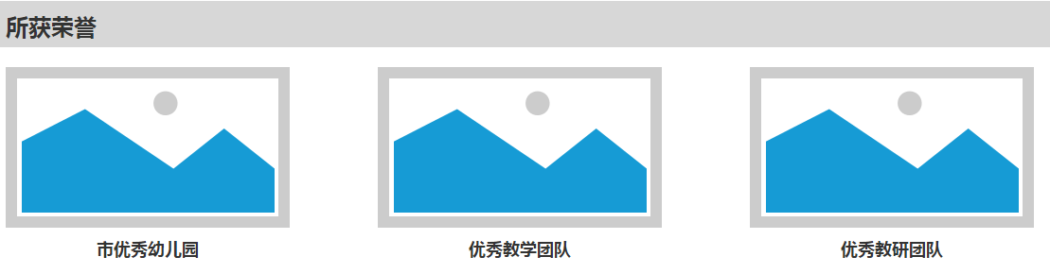

》以图片为主，为图片添加简要说明即可

》点击“新增”按钮，可添加一条记录

》点击图片可查看大图

》图片、说明均为必填项

## 教育理念

此功能根据幼儿园需要选择使用，用于展示幼儿园的教学理念

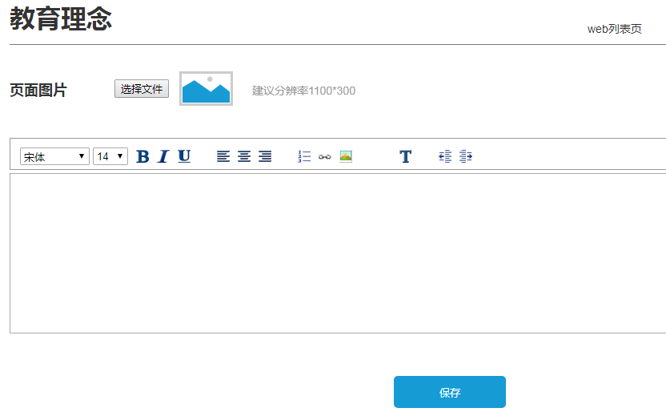



》教育理念一般内容较少，且以文字为主，所以给予一个图片位，让页面不是那么单调

## 特色课程

此功能根据幼儿园需要选择使用，用于展示幼儿园的特色课程

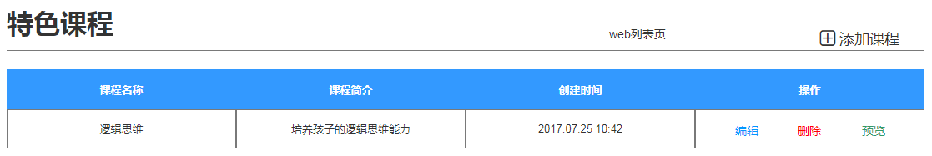

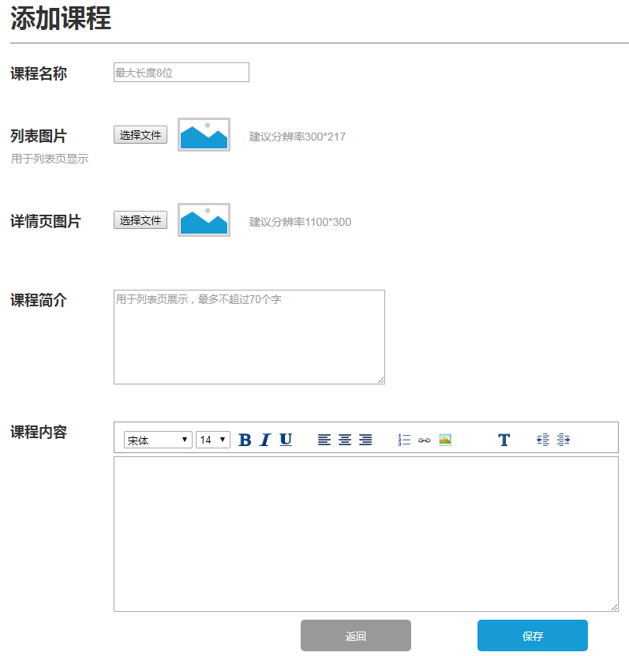



》特色课程可以有多个，在官网显示时，每行显示2个

》在官网显示时，每个课程显示：列表图、课程名称和课程简介

》课程名称、列表图、详情页图、课程简介、课程内容均为必填项

## 教育特色

此功能根据幼儿园需要选择使用，用于展示幼儿园的教育特色

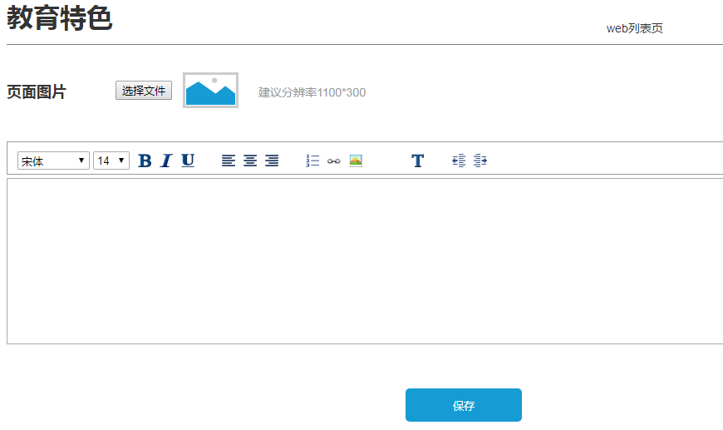

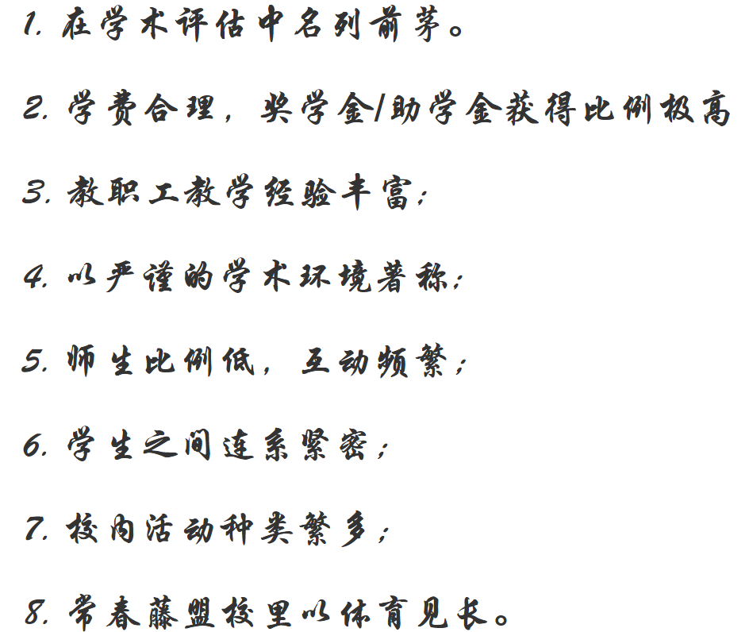

》教育特色以文字为主，所以给予一个图片位，让页面不是那么单调

## 园区环境

此功能根据幼儿园需要选择使用，用于展示幼儿园的园区环境

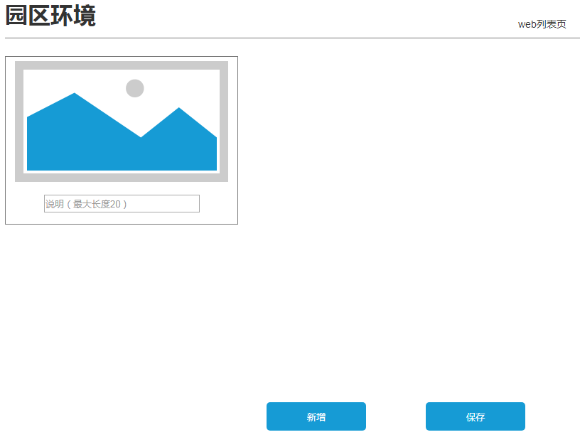

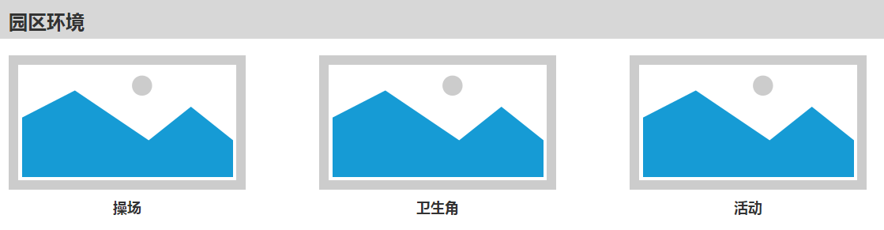

》以图片为主，为图片添加简要说明即可

》点击“新增”按钮，可添加一条记录

》点击图片可查看大图

》图片、说明均为必填项

## 园所新闻

此功能根据幼儿园需要选择使用，用于展示幼儿园的园所新闻

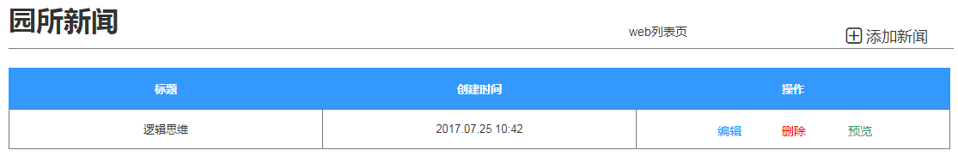

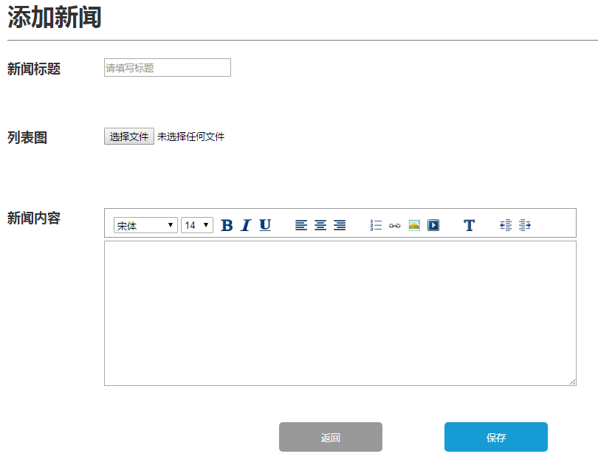

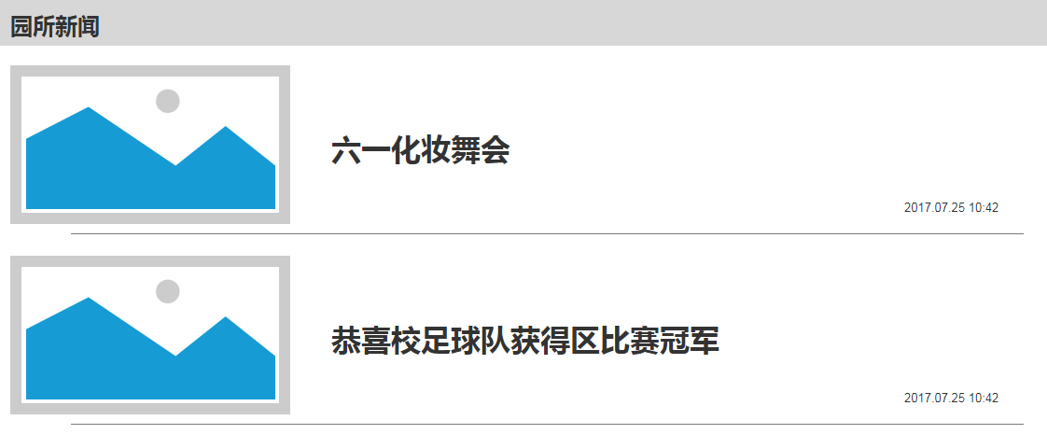

》后台编辑新闻内容，官网以网页的形式展示

》官网显示每条新闻的列表图和标题

》标题、列表图、内容均为必填项

## 招生报名

此功能根据幼儿园需要选择使用，可在官网实现在线报名，幼儿园可根据收到的报名信息进行处理

开启该功能后，在账户管理中添加节点“报名管理”，将在官网报名的学生信息展示在此节点，并可直接将报名学生加入现有班级

后台填写招生简章内容后，网站显示招生简章的同时，显示在线报名

在线报名提交后，在后台报名管理中，添加相应记录

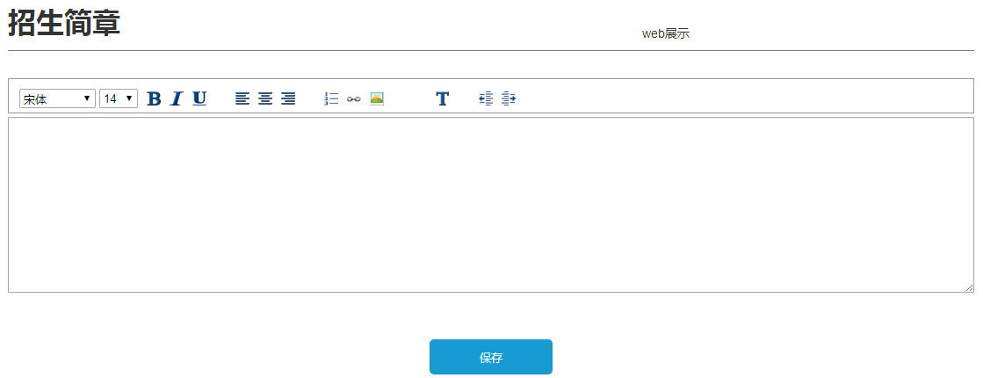

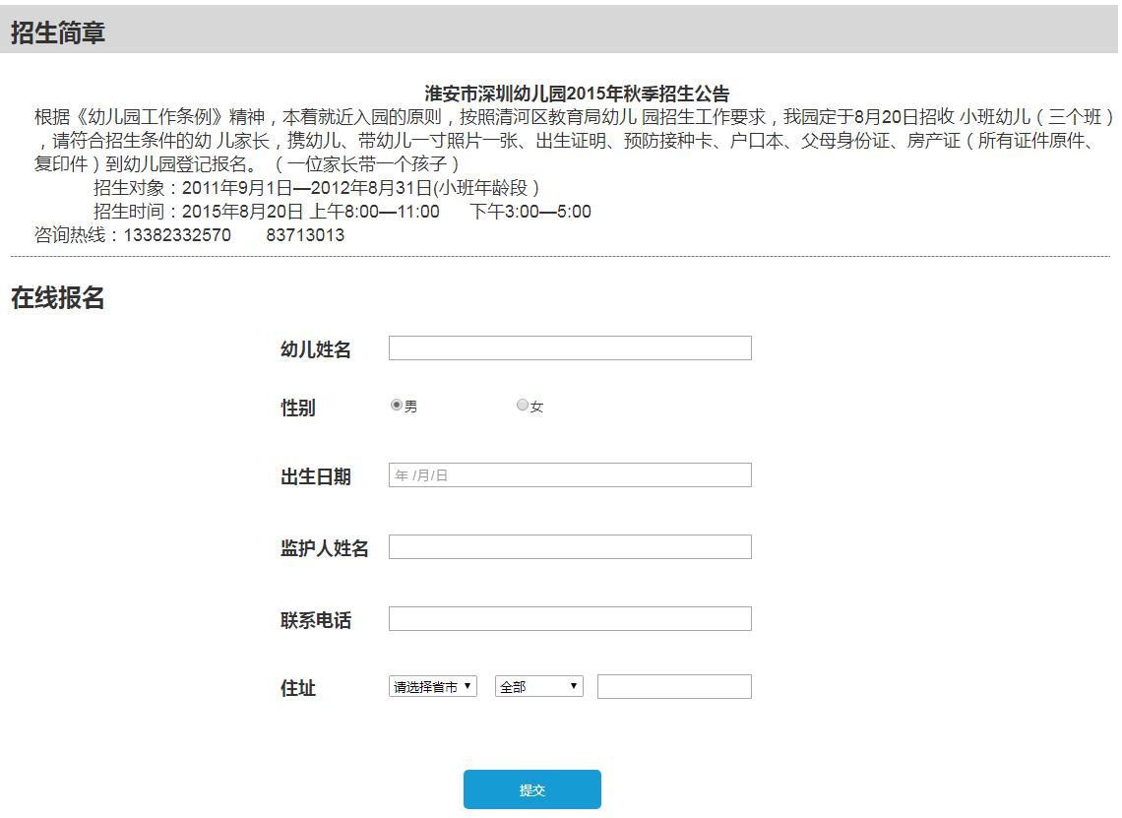

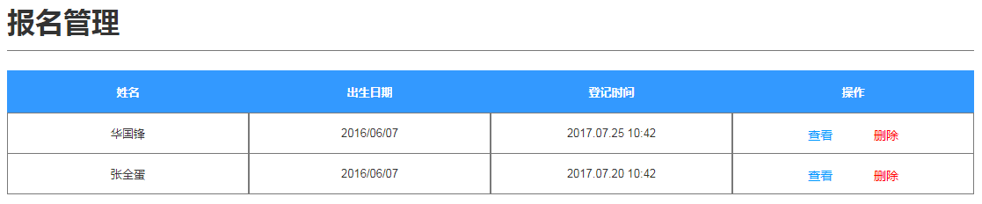

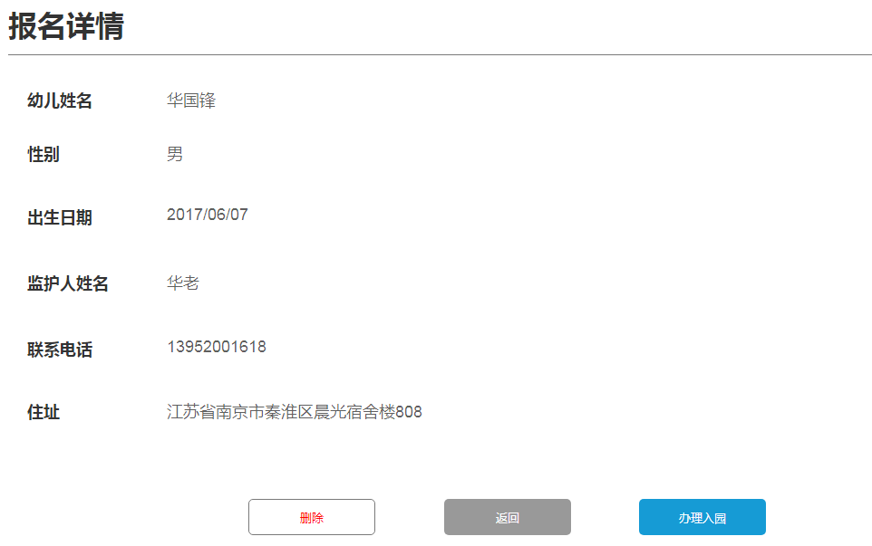

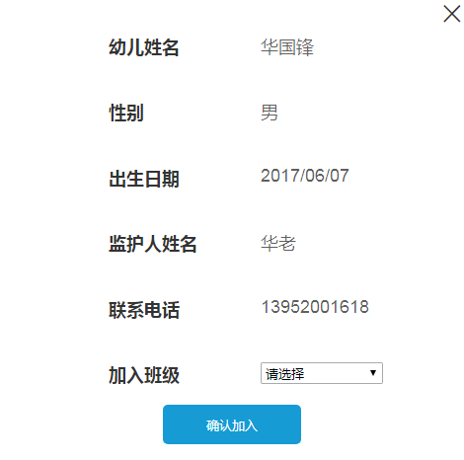

》在线报名时，所有项均为必填项

》幼儿园对于报名，可执行删除、办理入园操作

》办理入园时，必须选择一个班级

## 招贤纳士

此功能根据幼儿园需要选择使用，用于展示幼儿园在官网发布招聘信息

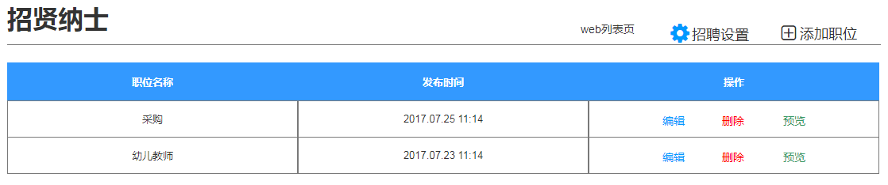

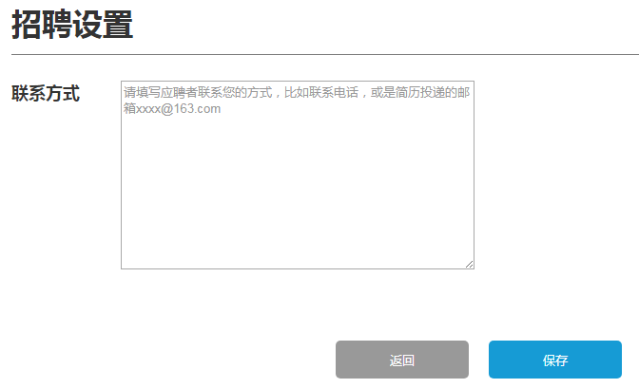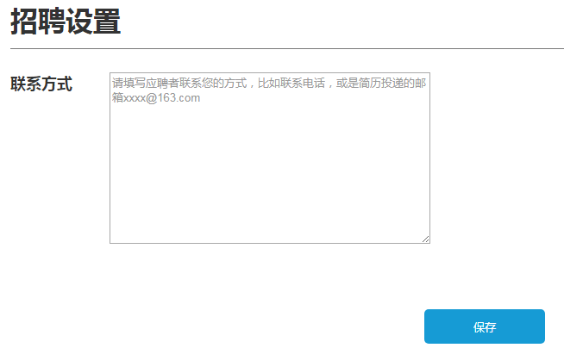

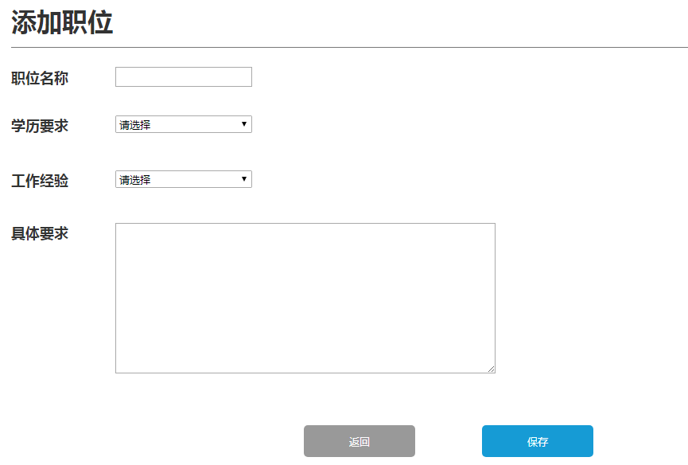

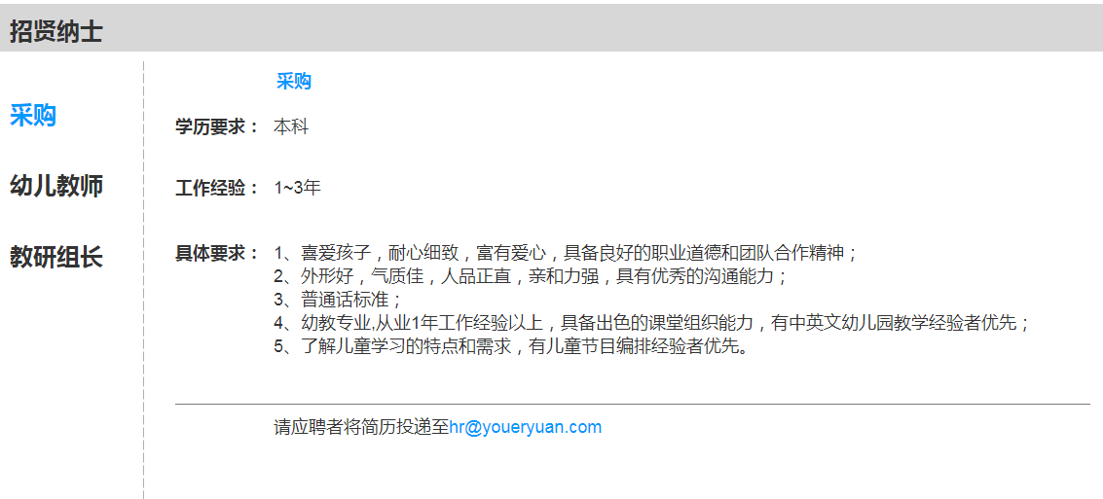

》添加职位前，需先进行“招聘设置”，设置联系方式，若为设置，则在点击“添加职位”时，进行提示

## 关于我们

此模块为默认模块，不需要在模块设置中进行设置

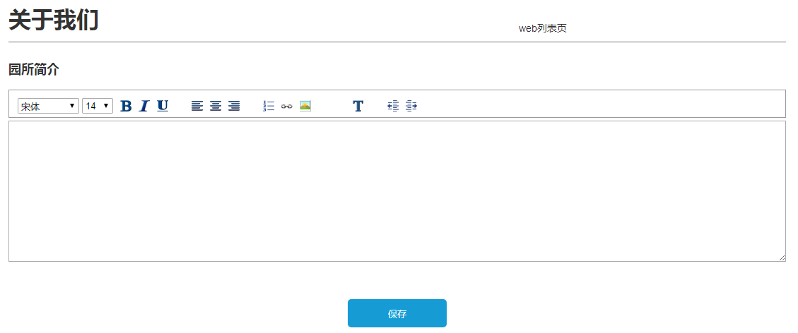

后台填写幼儿园的简介信息，在网站显示简介及位置信息、联系方式

